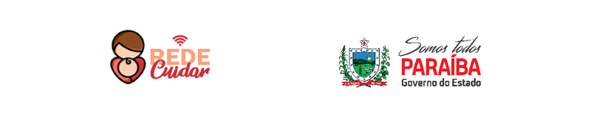

TERMO DE AUTORIZAÇÃO DE USO DE IMAGEM

Conforme esse termo de autorização, os abaixo relacionados autorizam AUTORIZO o uso de minha imagem do próprio ou do menor sob sua responsabilidade em fotos ou filme, sem finalidade comercial, para ser utilizada na divulgação das ações das 8ª Caravana da Rede Cuidar da PARAIBA 2021.
A presente autorização é concedida a título gratuito, abrangendo o uso da imagem acima mencionada em todo território nacional e no exterior, em todas as suas modalidades e, em destaque, das seguintes formas: (I) home page; (II) redes sociais; (III) divulgação em geral. Por esta ser a expressão da minha vontade declaro que autorizo o uso acima descrito sem que nada haja a ser reclamado a título de direitos conexos à minha imagem ou a qualquer outro.

Nr Nome CPF: Assinatura
___ __________________________________ |______________________ |______________
___ __________________________________ |______________________ |______________
___ __________________________________ |______________________ |______________
___ __________________________________ |______________________ |______________
___ __________________________________ |______________________ |______________
___ __________________________________ |______________________ |______________
___ __________________________________ |______________________ |______________
___ __________________________________ |______________________ |______________
___ __________________________________ |______________________ |______________
___ __________________________________ |______________________ |______________
___ __________________________________ |______________________ |______________
___ __________________________________ |______________________ |______________
___ __________________________________ |______________________ |______________
___ __________________________________ |______________________ |______________
___ __________________________________ |______________________ |______________
___ __________________________________ |______________________ |______________
___ __________________________________ |______________________ |______________
___ __________________________________ |______________________ |______________
___ __________________________________ |______________________ |______________
___ __________________________________ |______________________ |______________

